양천구시설관리공단
IPS 테스트베드 분석 보고서

(주) 웨어비즈

1. 개요
양천구시설관리공단의 IPS 구축 및 BMT(Benchmark Test)통하여 내부 네트워크의 취약점과 보완점을 파악 및 기술검증을 하여 타 사이트에 적용증을 확대 적용 하고자 함.

2. 작업내용
일 시 : 2020년 11월 08일 ~ 2020년 11월 14일
대상장비 : SECUI MFI 2200
CPU | 3.5Ghz 4core
MEM | 16GB
HDD | 1TB
성능 | 2G~10G(MAX)
동시세션처리 | 10,000,000
시그니처 | 8,500개 (2020.07기준)
사 진
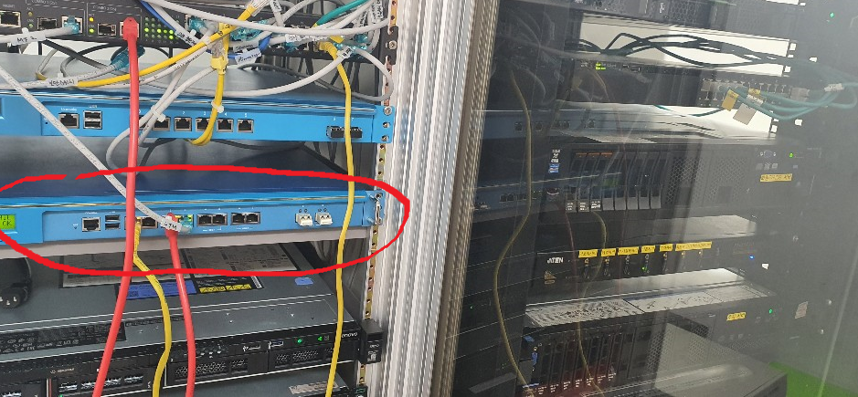
3. 분석현황
3-1) 트래픽 현황
1주일간 원내에서 발생된 트래픽 정보는 다음과 같습니다.
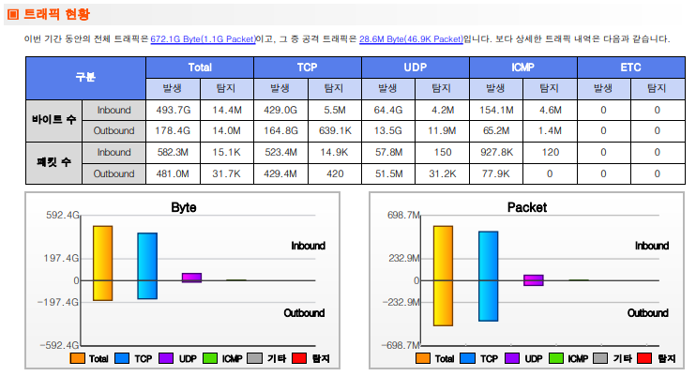

3-2) 공격 탐지 현황
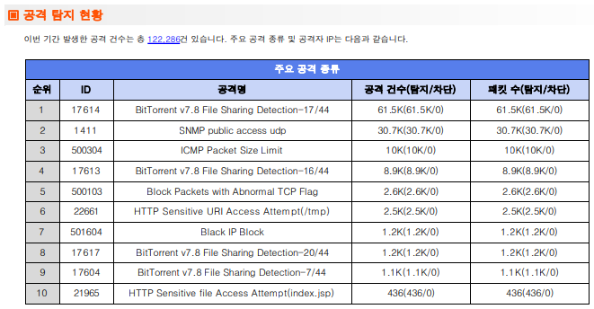
원내에서 탐지된 정책 TOP 10 리스트 이며, 해당 정책에 대한 세부 설명은 다음과 같습니다.

▣ TOP 1 : BitTorrent v7.8 File Sharing Detection-17/44
P2P(peer-to-peer)파일 전송 프로토콜인 BitTorrentv7.8의 파일 공유 트래픽을 탐지한다.
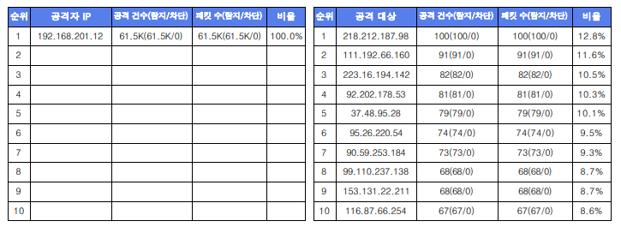

▣ TOP 2 : SNMP public access udp
SNMP트래픽에 "public"(공용계정)이 있는지 탐지한다. SNMP에는 각종 시스템 정보(Bps, MEM, CPU등)가 있어 시스템/네트워크 운영현황 점검할 때 활용된다. 네트워크장비/시스템의 운영정보를 공용 SNMP계정으로 누구나 획득 할 수 있게 된다.
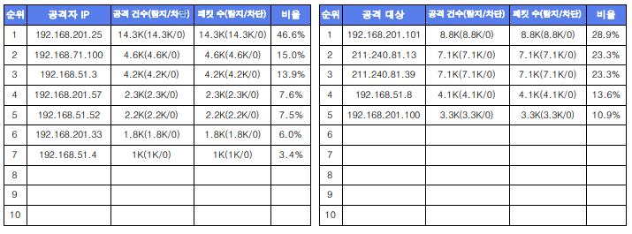

▣ TOP 3 : ICMP Packet Size Limit
ICMP는 호스트 서버와 인터넷 게이트웨이 사이에서 메시지를 제어하고, 에러를 알려주는 프로토콜로서 RFC792문서에 규약이 정의되어 있습니다. 사용자가 정의한 임계치보다 패킷의 크기가 큰 경우 패킷을 차단합니다.
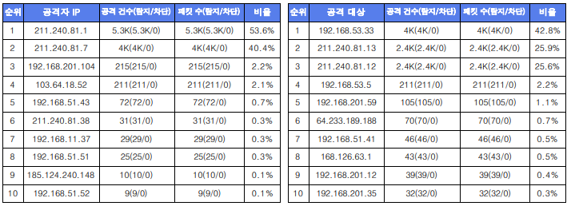

▣ TOP 4 : BitTorrent v7.8 File Sharing Detection-16/44
P2P(peer-to-peer)파일 전송 프로토콜인 BitTorrentv7.8의 파일 공유 트래픽을 탐지한다.
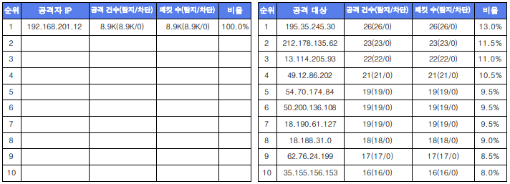

▣ TOP 5 : Block Packets with Abnormal TCP Flag
RFC793문서에 TCP패킷 헤더에 대한 규약이 정의되어 있습니다. 이 문서에 control필드에 대한 정의가 있으며, 정상적인 옵션 필드의 값을 가지지 않는 패킷을 차단합니다.
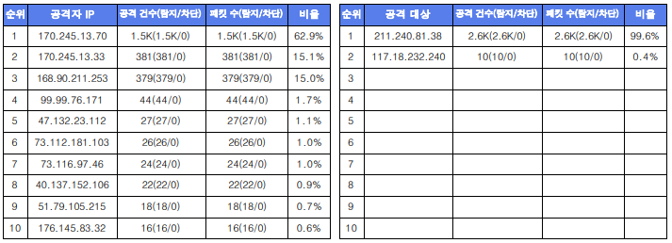

▣ TOP 6 : HTTP Sensitive URI Access Attempt(/tmp)
웹 서비스와 관련된 주요 구성 파일에 대한 접근을 탐지한다.
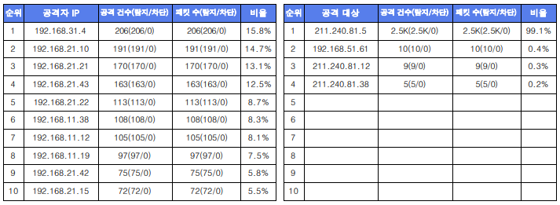

▣ TOP 7 : Black IP Block
Black IP 연동
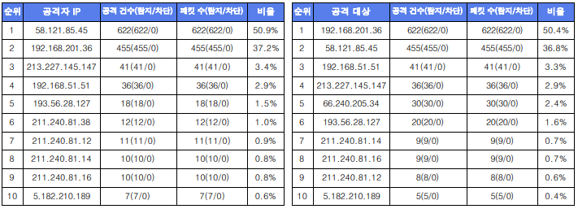

▣ TOP 8 : BitTorrent v7.8 File Sharing Detection-20/44
P2P(peer-to-peer)파일 전송 프로토콜인 BitTorrentv7.8의 파일 공유 트래픽을 탐지한다.
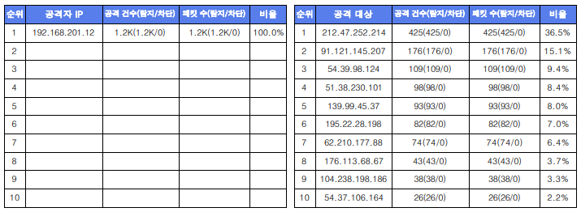

▣ TOP 9 : BitTorrent v7.8 File Sharing Detection-7/44
P2P(peer-to-peer)파일 전송 프로토콜인 BitTorrentv7.8의 파일 공유 트래픽을 탐지한다.
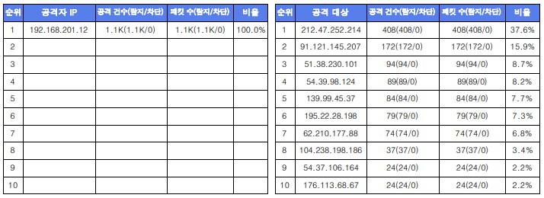

▣ TOP 10 : HTTP Sensitive file Access Attempt(index.jsp)
웹 서비스와 관련된 주요 구성 파일에 대한 접근을 탐지한다.
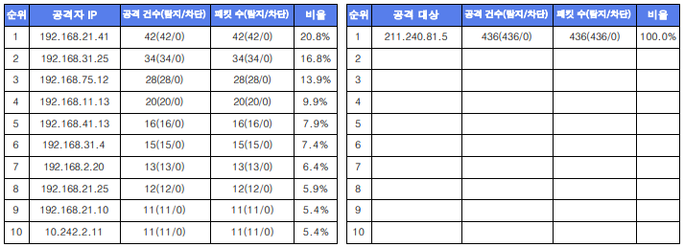

4) 분석의견 및 성능검사결과
- 전체적으로 특정 IP에서 BitTorrent 패킷이 많이 탐지되었으며, 이는 PC점검을 통하여 내부정보 유출을 원천적으로 해결해야 하며, 추가적으로 7번 항목 Black IP Block 항목에도 많은 건수가 탐지된 걸로 보아, 사내 클라이언트(PC), 서버 전체를 점검하는 것을 권고 드립니다.
- CPU, Memory, HDD, NIC 하드웨어 성능 이상 없음
- 사이버 공격 패턴(시그니처) 자동업데이트 이상 없음
- 타 사이트에도 적용증 확대적용 검토

